Résumé WGAN

Rappel : Un GAN est composé d’un générateur et d’un discriminateur.
On veut que les données générées par G suivent une répartition Pg qui soit le plus proche possible de la répartition Px des données réelles.
On cherche donc à minimiser la distance entre deux distributions. Pour cela les GAN utilisent une fonction de perte qui est assimilable à la JS-divergence.

Dans ce papier on utilise la EM-divervgence. Pourquoi ?? car il existe des distributions Pr pour lesquelles la JS-divergence ne converge pas (on n’arrive pas à modifier Pg pour minimiser la distance entre Pg et Pr) mais qui converge avec la EM-divergence.

La EM divergence, ou Wasserstein Loss s’exprime ainsi :

Cette notation est un peu compliquée et on préfère utiliser celle-ci

On fait ici apparaître une fonction f qui remplace le décodeur. Cette fonction doit être 1-Lipschitzienne.
On cherche à trouver la fonction qui maximise l’écart entre les deux espérances suivant les deux répartitions.

Rappel : fonction K lipschitzienne

Si f va de E à F et que ces deux espaces sont métriques, alors f est K-Lipschitzienne ssi

Exemple si l’on souhaite générer des images, la fonction prend en entré des matrices et ressort un entier. On veut qu’elle soit 1-lipschitzienne, donc on cherche parmi une fonction pour laquelle:

(On appelle aussi ça une fonction contractante)

Donc on souhaite entraîner Pg = G(z) pour correspondre à Pr. Pour un Pg déterminé on peut déterminer le f optimal pour la W loss et propager le gradient

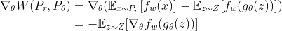

Donc pour l’entraînement. On commence avec une répartition Pg que l’on souhaite améliorer
On détermine le f_opti qui maximise la W loss
On calcule le gradient selon g de la W loss de ce f_opti en tirant plusieurs Z que l’on fait passer dans G
On met à jour Pg en propageant le gradient dans G

Pour s’assurer que l’on trouve toujours des fonctions contractantes, au moment de mettre à jour les poids de G, on les répartit les mises à jour dans un tout petit intervalle ([-0.01, 0,01] dans l’étude

Dans les GAN la fonction de perte est
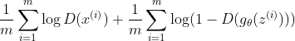

(D(x) est restreint à être une probabilité entre 0 et 1)
Dans les WGAN, f n’est pas du tout obligé d’être une probabilité, tant qu’elle est contractante

C’est pour ça que f est appelé critique plutôt que discriminateur. Ça n’essaie pas de classer des entrées entre fausses et réelles.
Même si les GAN se présente comme un min max, en pratique on n’entraîne jamais D jusqu’à sa convergence. Le discriminateur est souvent trop fort et il faut alterner entre des mises à jour du Générateur et du discriminateur.

Au contraire, comme f est contractante, elle est différentiable partout et devrait être entraîné jusqu’à la convergence avant chaque mise à jour de G.

Les WGAN ont moins de mode collapse et de vanishing gradient, ainsi il faut privilégier les WGAN si possible

L’algorithme d’entraînement complet
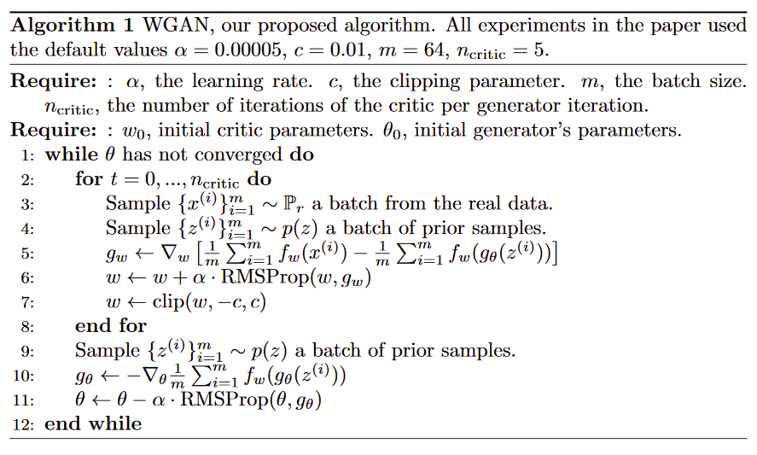
Ce qui est important c’est le clipping rate c et le changement d’optimiser d’Adam vers RMSProp

Le clipping c permet de restreindre les poids dans un petit intervalle cela permet de s’assurer que l’on trouvera une fonction f contractante

Par contre c’est un très mauvais restricteur et ca peut parfois empêcher le discriminateur de converger.
Une autre étude propose plutôt d’utiliser une pénalité de Gradient

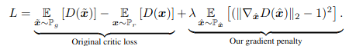

ici on ajoute à la fonction de perte une pénalité d’écart entre le gradient de D et 1.
Le programme complet
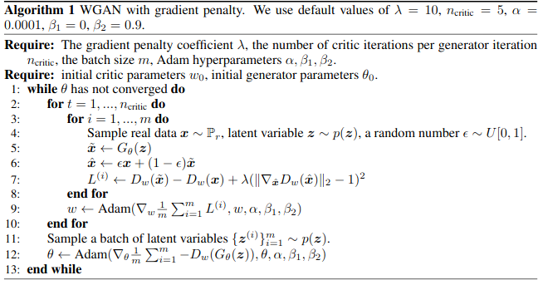
On voit que pour chaque couple d’échantillon réel et généré, on calcule un x_t combinaison linéaire des deux, dont on se servira pour calculer la perte du discriminateur
C’est sur ce x_t que l’on va calculer l’écart du gradient avec 1 (valeur limite pour une fonction contractante)

